

|  |
| --- |
| **Web Programming II** |
|  |
| **Modul 3** |
| **MVC, Hapus index.php, Default Controller**  **#Program Matakuliah** |

**Disusun oleh:**

**Dwi Intan Af’idah, S.T., M.Kom**

**PROGRAM STUDI TEKNIK INFORMATIKA**

**POLITEKNIK HARAPAN BERSAMA**

**TAHUN AJARAN 2020/2021**

Daftar Isi

Daftar Isi ii

1 Parsing Data dari Controller ke View 3

2 Alur Kerja MVC 8

3 Menghilangkan index.php pada Codeigniter 1

4 Menentukan Controller Standar (Default) 3

1. Parsing Data dari Controller ke View

Untuk mengirimkan nilai dari controller ke view, anda dapat mengirimkannya dengan menggunakan bantuan array. Jadi data yang akan diparsing kita masukkan ke array.

Perhatikan contoh cara pengiriman nilai ke view codeigniter berikut ini.

**Contoh5** mengirimkan nilai dari controller ke view

Buatlah sebuah view baru beri nama **view-form-matakuliah.php** kemudian simpan dalam forlder **Application/views/ dan ketik script berikut:**

<html>

<head>

<title>Form Input Matakuliah</title> </head>

<body>

<center>

<form action="<?= base_url('matakuliah/cetak'); ?>" method="post">

<table>

<tr>

<th colspan="3">

Form Input Data Mata Kuliah

</th>

</tr>

<tr>

<td colspan="3">

<hr>

</td>

</tr>

<tr>

<th>Kode MTK</th>

<th>:</th>

<td>

<input type="text" name="kode" id="kode"> </td>

</tr>

<tr>

<th>Nama MTK</th>

<td>:</td>

<td>

<input type="text" name="nama" id="nama"> </td>

</tr>

<tr>

<th>SKS</th>

<td>:</td>

<td>

<select name="sks" id="sks">

<option value="">Pilih SKS</option> <option value="2">2</option> <option value="3">3</option> <option value="4">4</option>

</select>

</td>

</tr>

<tr>

<td colspan="3" align="center">

<input type="submit" value="Submit"> </td>

</tr>

</table>

</form>

</center>

</body>

</html>

Script di atas akan membentuk sebuah tampilan form input data yang akan di submit kemudian di proses ke sebuah controller.

Untuk itu kita perlu membuat controller terlebih dahulu beri nama **Matakuliah.php** kemudian simpan dalam folder **Application/controllers/** lalu ketiklah script berikut ini.

Untuk itu kita perlu membuat controller terlebih dahulu beri nama **Matakuliah.php** kemudian simpan dalam folder **Application/controllers/** lalu ketiklah script berikut ini:

<?php

class Matakuliah extends CI_Controller

{

public function index()

{

$this->load->view('view-form-matakuliah');

}

public function cetak()

{

$data = [

'kode' => $this->input->post('kode'), 'nama' => $this->input->post('nama'), 'sks' => $this->input->post('sks')

];

$this->load->view('view-data-matakuliah', $data);

}

}

Dalam controller di atas, data yang diinput pada form input matakuliah di post kan dan di masukan ke dalam variabel yang bertipe array yang diberi nama **$data** dan variable array ini memiliki 3 komponen array yaitu **kode, nama, sks.** Kemudian nilai dari element-element array tadi akan dikirimkan kembali ke view dengan perintah **$this->load->view(‘view-data-matakuliah’, $data).** jadi kita perlu membuat sebuah view baru lagi beri nama **view-data-matakuliah.php** kemudian simpan dalam folder **Application/views/** dan ketiklah script ini:

**view-data-matakuliah.php** kemudian simpan dalam folder **Application/views/** dan ketiklah script ini:

<html>

<head>

<title>Tampil Data Matakuliah</title> </head>

<body>

<center>

<table>

<tr>

<th colspan="3">

Tampil Data Mata Kuliah

</th>

</tr>

<tr>

<td colspan="3">

<hr>

</td>

</tr>

<tr>

<th>Kode MTK</th>

<th>:</th>

<td>

<?= $kode; ?>

</td>

</tr>

<tr>

<td>Nama MTK</td>

<td>:</td>

<td>

<?= $nama; ?>

</td>

</tr>

<tr>

<td>SKS</td>

<td>:</td>

<td>

<?= $sks; ?>

</td>

</tr>

<tr>

<td colspan="3" align="center">

<a href="<?= base_url('matakuliah');

?>">Kembali</a>

</td>

</tr>

</table>

</center>

</body>

Untuk melihat hasil akses URL:

<http://localhost/pustaka-booking/index.php/Matakuliah>

Karena parsing data membutuhkan program yang tidak mengakases index.php maka perlu dilakukan:

1. Penghapusan index.php
2. Setup controller default (pada kasus ini, optional)

Keduanya akan dijelaskan pada bab selanjutnya.

1. Alur Kerja MVC

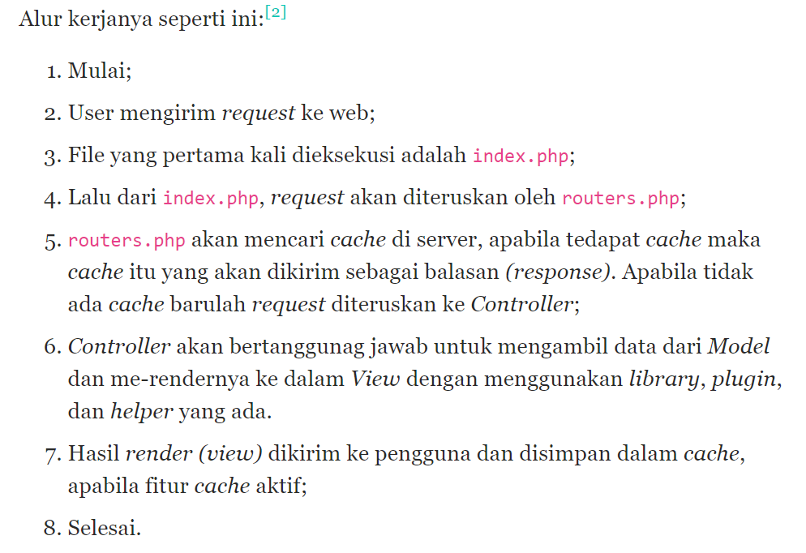

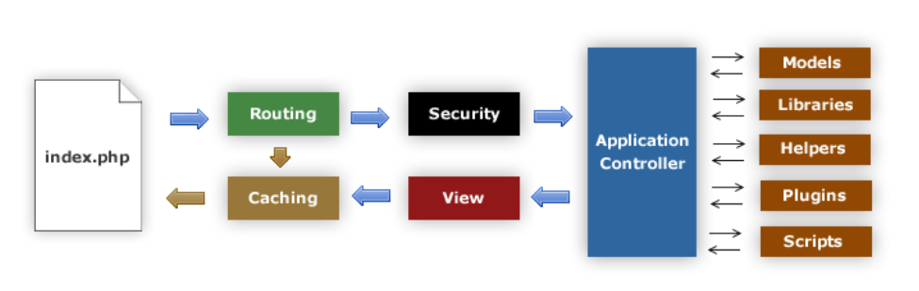

1. Menghilangkan index.php pada Codeigniter

Dalam rangka pengamanan web site, biasanya seorang web developer akan melakukan berbagai trik untuk dapat mengamankan web miliknya. Ada yang dibuatkan sistem sandi yang diubah secara berkala, ada yang menggunakan sistem sandi dengan teknik kriptografi yaitu mengenkrip sandi sedemikian rupa agar tidak mudah dipecahkan oleh pihak yang tidak bertanggung jawab, ada juga yang menggunakan trik kamuplase pengaksesan file, dan lain lain. Berikut ini adalah salah satu trik untuk mengelabuhi pihak yang tidak bertanggung jawab agar tidak mudah untuk melakukan pencurian atau penggunaan data yang merugikan yaitu dengan cara menghilangkan index.php pada url codeigniter. cara nya buka **config.php** yang terletak pada folder **application/config/***,* kemudian cari pengaturan

**$config[„index_page]** seperti di bawah ini.

$config['index_page'] = 'index.php';

Kemudian hapus index.php pada pengaturan sehingga menjadi

$config['index_page'] = '';

Setelah menghapus index, selanjutnya adalah membuat file **.htaccess** pada direktori root codeigniter. Caranya buat file baru dengan nama **.htaccess** tanpa diberi extensi, karena .htaccess merupakan file yang tidak berekstensi. Diawali dengan tanda titik ( . ).

File **pustaka-booking/.htaccess**

RewriteEngine On

RewriteCond %{REQUEST_FILENAME} !-f

RewriteCond %{REQUEST_FILENAME} !-d

RewriteRule ^(.*)$ index.php/$1 [L]

Simpan dan sekarang coba akses di web.

Sebagai contoh mencoba apakah sudah berhasil atau belum menghilangkan index pada codeigniter, kita akan coba mengakses method yang sudah ada pada controller **Matakuliah.php** tanpa menyertakan kata index.php pada URL.

Jika biasanya untuk mengakses method dalam kontroler Matakuliah di atas harus dengan mengetikkan.

http://localhost/pustaka-booking/index.php/Matakuliah

maka sekarang tidak perlu, melainkan bisa langsung mengakses alamat url di atas tanpa menyertakan kata index.php

http://localhost/pustaka-booking/Matakuliah

1. Menentukan Controller Standar (Default)

Controller standar (default) adalah controller yang akan dipanggil secara otomatis ketika user tidak menyertakan nama controller di dalam URI.

Contoh penulisan URI:

http://localhost/pustaka-booking/index.php

pada contoh permintaan di atas, kita tidak menyertakan nama controller yang akan dipanggil (segmen pertama). Permintaan tersebut akan memanggil controller standar yang sudah didefinisikan oleh codeigniter, dan akan memberikan hasil seperti berikut:

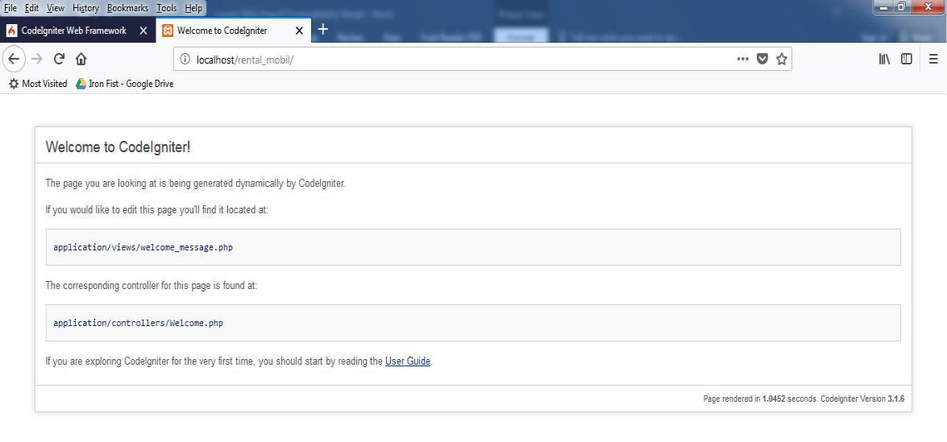

Controller standar dapat ditentukan sendiri sesuai dengan keinginan, yaitu dengan cara melakukan konfigurasi pada file **routes.php** sesuai dengan keinginan, yaitu dengan cara

cari baris code berikut:

$route['default_controller'] = 'welcome';

Ubah kata welcome dengan nama controller yang diinginkan untuk dijadikan controller standar. Misal dengan Controller Matakuliah

Akses URL ke http://localhost/pustaka-booking

Maka akan otomatis memanggil program matakuliah.